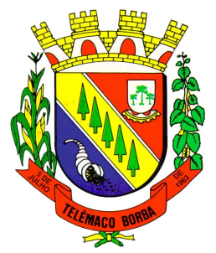
Câmara Municipal de Telêmaco Borba
Rua Oscar Hey, 99 – Centro – CEP: 84261-640 – Telêmaco Borba - Paraná
Fone: (42) 3272-1461 - FAX (42) 3272-0147
E-mail: camaratb@uol.com.br

LIDO NO EXPEDIENTE
ENCAMINHE-SE

Sala das Sessões, 24/09/2012

__________________________
Mario Cesar Marcondes
Presidente

INDICAÇÃO Nº 615/12

O Vereador que abaixo subscreve no uso de suas prerrogativas regimentais "INDICA AO SENHOR PREFEITO A NECESSIDADE DE EXECUTAR PINTURA DE FAIXAS DE ROLAGEM BEM COMO EFETUAR A COLOCAÇÃO DEVIDA DE PLACAS DE SINALIZAÇÃO DE TRÂNSITO, PRINCIPALMENTE AS QUE DIZEM RESPEITO À PREFERENCIAL, NAS RUAS PRATA, MIRANDA E FAZENDA VELHA, TODAS NO PARQUE LIMEIRA ÁREA 2."

J U S T I F I C A T I V A

As ditas ruas encontram-se mal sinalizadas, ocasionando em perigo de acidentes bem como o espaçamento devido para os veículos que por ali trafegam.

Sala das Sessões, 24 de setembro de 2.012.

Ezequiel Ligoski Betim
Vereador

